**Лабораторная работа №2**

**Автозаправочная станция**

В качестве примера, который будем моделировать, возьмем следующую АЗС:

Имеется 3 колонки, в которых доступно 3 вида топлива: АИ-92, АИ-95, ДТ, с вероятностью 50% водитель заправляет АИ-95, с вероятностями 25% - ДТ или АИ-92. Поток автомобилей, прибывающих на АЗС экспоненциальный с параметрами *λ*=1 и *β*=6,5, время заправки на каждой колонке – 4±1 мин. Автомобили подъезжают к свободной колонке. Количество топлива, которое водитель заправляет в бак – 10±2 л. Цены на топливо (за литр): АИ-92 – 42 руб., АИ-95 – 46 руб., ДТ – 47 руб. Модельное время – минуты.

|  |  |
| --- | --- |
| Ежемесячные затраты | |
| ФОТ (включая отчисления) | 246 334 |
| Аренда (900 кв. м.) | 45 000 |
| Амортизация | 29 167 |
| Коммунальные услуги | 5 000 |
| Реклама | 10 000 |
| Бухгалтерия (удаленная) | 15 000 |
| Охрана | 20 000 |
| Итого | 330 001 |

Таблица 1 – Ежемесячные затраты

Оптовые цены на топливо (за литр) АИ-92 – 36, АИ-95 – 38, ДТ – 38 руб.

**Решение**.

Для подсчета прибыли с каждого литра топлива вычтем из цены топлива оптовую цену, получим следующие данные: АИ-92 – 6 руб., АИ-95 – 8 руб., ДТ –9 руб.

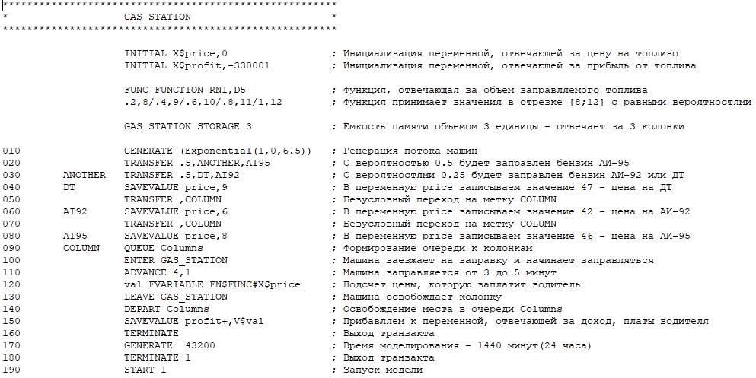

Рисунок 1 – Листинг модели

Результат работы модели спустя месяц:

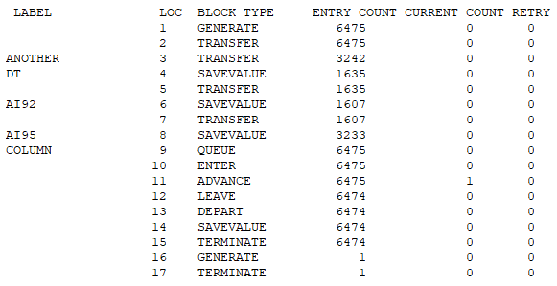

Рисунок 2 – Информация о входах в модель

Из рисунка видно, что общее количество обслуженных машин за месяц – 6475, машин, из них машин заправивших ДТ – 1635, АИ-92 – 1607, АИ-95. – 3233.



Рисунок 3 – Информация об очередях к колонкам

Из рисунка видно, что максимальное количество машин, находящихся в очереди – 7, примерно 40% времени заправка не была занята, среднее время обслуживания каждого клиента – 4,018 мин.



Рисунок 4 – информация о переменных

**Вывод:**

Приблизительный доход от АЗС за месяц – 170821 руб.